学生考试预约操作手册
1、学生登陆学员空间后，点击左边导航栏的“个人信息”栏，再点击内容区出现的“毕业生清考预约”。
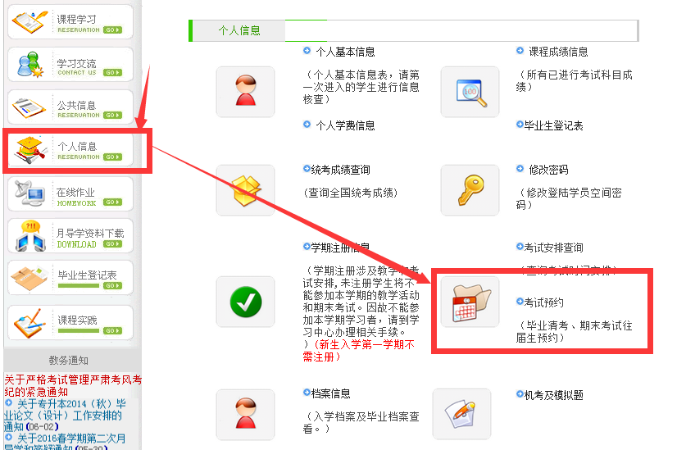
2、在出现的预约课程表中，选择需要考试的课程然后提交。
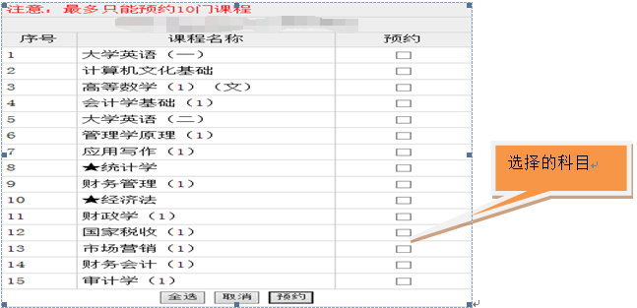

学习中心考试预约操作手册
1.学习中心登陆管理空间后，点击左边导航栏的“考试信息”,然后点击出来的子菜单“考试预约”。
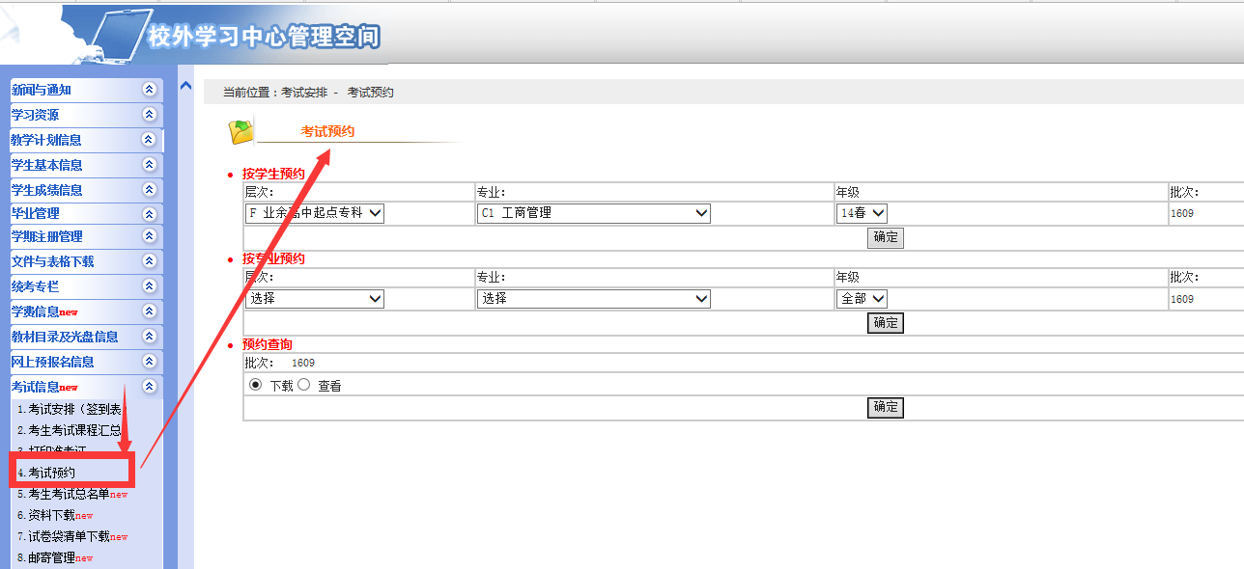
2、页面区出现“考试预约”，可按学生或者按专业进行预约。
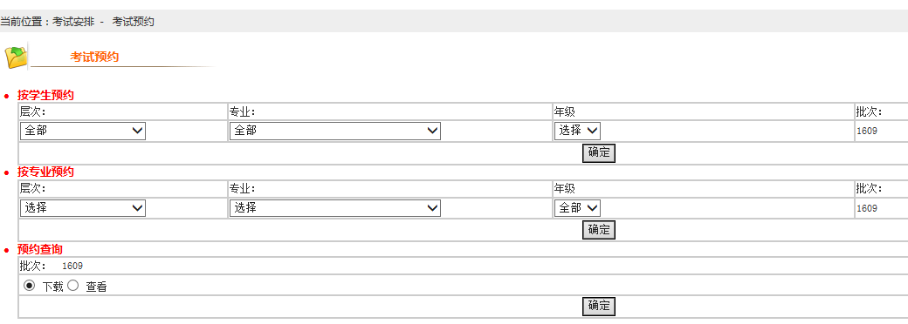
3、点击按学生预约，按条件选择后出现需要预约的学生，然后点击预约，出现该学生需要预约的科目，然后选择提交预约。
4、点击按专业预约，按条件选择后出现需要预约的课程，然后点击预约，出现该课程需要预约学生，然后选择提交预约。
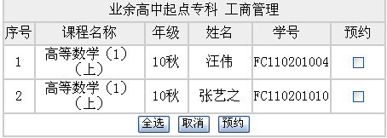
选择需要预约的学生

